Anniversario

Cernusco sul Naviglio celebra la Madonna del Divin Pianto
Nel centenario dell’apparizione un intenso programma di iniziative: giovedì 22 febbraio la Messa con l’Arcivescovo alle 21 nella chiesa prepositurale di Santa Maria Assunta
16 Febbraio 2024
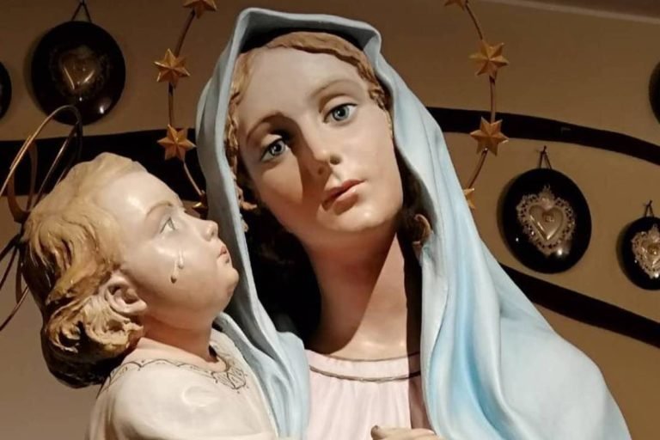
La Messa presieduta dall’Arcivescovo giovedì 22 febbraio alle 21 nella chiesa prepositurale di Santa Maria Assunta e la successiva processione saranno i momenti culminanti delle celebrazioni che a Cernusco sul Naviglio ricorderanno il centenario dell’apparizione della Madonna del Divin Pianto.
Il 22 febbraio 1924 la Vergine apparve a suor Elisabetta Redaelli, Marcellina, cieca, paralizzata e ormai morente nel locale collegio delle suore. Era la seconda apparizione, dopo quella avvenuta nel giorno dell’Epifania: la suora vide la Bella Signora con in braccio Gesù Bambino e a quel punto capì che era la Madonna. La religiosa guarì all’istante. Dopo quelle apparizioni molte altre persone hanno sperimentato conversioni, guarigioni fisiche e spirituali, e hanno trovato conforto e speranza nelle parole e nella presenza della Madonna. Il cardinale Carlo Maria Martini le ha dedicato una chiesa con il titolo di Madonna del Divin Pianto e una celebrazione liturgica propria.
Nel programma delle celebrazioni (vedi qui), dopo la Peregrinatio Mariae partita il 23 gennaio in tutte le chiese della città, con adorazioni eucaristiche, Rosari e Sante Messe quotidiane, da segnalare la Novena da martedì 13 a mercoledì 21 febbraio nella chiesa del Divin Pianto, preceduta alle 20.30 dal Rosario e dalla Compieta. Terrà le meditazioni il Vescovo ausiliare monsignor Luca Raimondi.
«Avrebbe poco senso la celebrazione di un anniversario dell’apparizione della Madonna se fosse solo un atto esteriore per un vago ricordo di qualche cosa accaduto tempo fa – sottolinea monsignor Luciano Capra, responsabile della Comunità pastorale Famiglia di Nazaret di Cernusco -. Noi oggi abbiamo l’obbligo e il compito di rendere concreto il suo messaggio, anzitutto nella nostra vita di credenti convertendo il nostro cuore al Signore grazie alla materna intercessione di sua madre Maria. Inoltre pregare perché altri, in particolare i componenti della nostra famiglia, possano lasciarsi conquistare dalla bellezza della fede in Gesù ritornando a Lui».

